3.1.2 点、线、面、体
5分钟训练(预习类训练，可用于课前)
1.圆锥可以看作是由一个_______旋转得到的（ ）
A.矩形（长方形） B.等腰梯形
C.半圆 D.直角三角形
思路解析：拿一个三角板旋转，不难得出答案
答案:D
2.包围着几何体的是_______，面与面相交形成______，线与线相交形成_______.
答案:面 线 点
3.数一数长方体、四面体的面数、棱数和顶点数，并填下表：
名称 | 面数(f) | 顶点数(v) | 棱数(e)
长方形
四面体 |  | [来源:学科网]
思路解析：利用实物我们不难得到长方体、四面体的面数、棱数和顶点数.
答案:
名 称 | 面数（f） | 顶点数（v） | 棱数（e）
长方体 | 6[来源:学科网ZXXK] | 8 | 12
四面体 | 4 | 4 | 6
10分钟训练(巩固类训练，可用于课后)
1.五棱柱的面有（ ）
A.5个 B.6个
C.7个 D.8个
思路解析：棱柱有两个底面，关键数清有几个侧面
答案:C
2.图3-1-11的图形中绕直线l旋转一周，能得到右边立体图形的是（ ）[来源:Zxxk.Com]
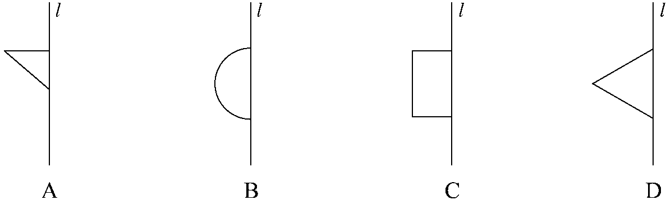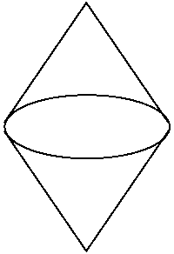
图3-1-11
思路解析：圆锥的锥尖是由角旋转得到的，两个锥尖的几何体是由三角形旋转得到的
答案:D
3.______棱锥又叫四面体，它的各个面都是______形；它有______条棱，有______个顶点.
思路解析：棱锥当中，只有三棱锥有四个面
答案:三 三角 6 4
4.飞机飞行表演在空中留下漂亮的“彩带”，用数学知识解释为_______.
思路解析：飞机可以看作一个点，点运动形成线.
答案:点动成线
5.将图3-1-12中的图形按要求分类：
（1）若按柱、锥、球划分；（２）若按组成面的曲或平划分.[来源:Zxxk.Com]
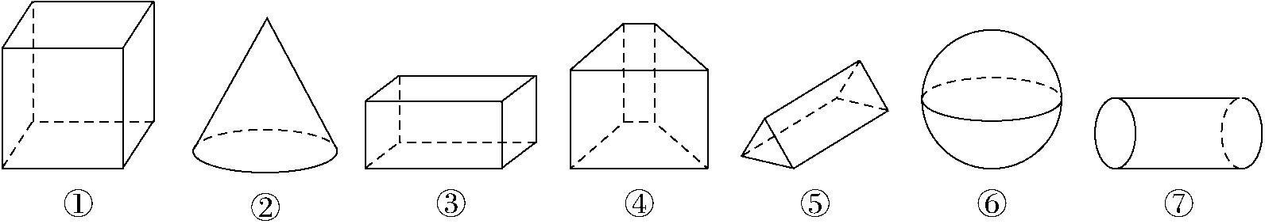
图3-1-12
思路解析：分类时一定要注意把握好特征，做到不重不漏，标准统一.
答案:（1）柱体：①，③，④，⑤，⑦；锥体：②；球体：⑥
（２）组成的面有曲面：②，⑥，⑦；组成的面是平面：①，③，④，⑤
快乐时光
繁星点点
神探福尔摩斯与华生去露营，两人在繁星之下扎营睡觉.
睡至半夜，福尔摩斯突然摇醒华生，问他：“华生，你看这繁星点点，作何感想？”[来源:学_科_网]
华生：“我看见无数星光，当中可能有些像地球一样，如果真的有跟地球一样，也许会有生命存在.”
“华生，你这蠢才，”福尔摩斯说：“有人偷了我们的帐篷……”
30分钟训练(巩固类训练，可用于课后)[来源:学#科#网]
1.图3-1-13所示的几何体中，不完全由平面围成的几何体是（ ）
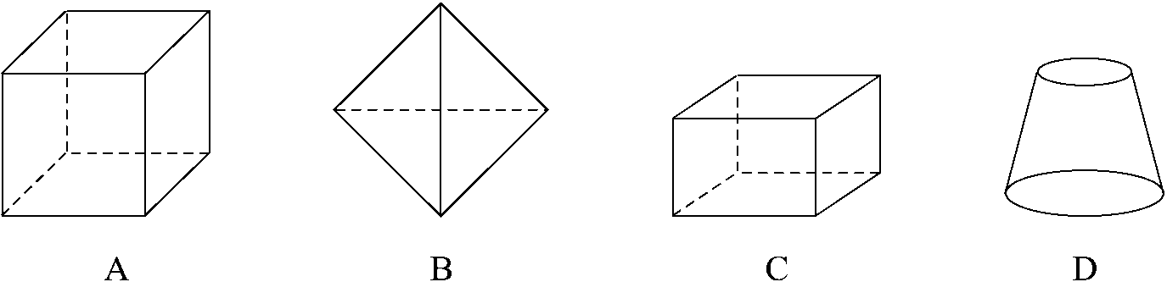
图3-1-13
思路解析：关键是分清平面与曲面，仔细观察.
答案:D
2.在下列立体图形中，有5个面的是（ ）
A.四棱锥 B.五棱锥 C.四棱柱 D.五棱柱[来源:Z&xx&k.Com]
思路解析：柱体均有两个底面，锥全只有一个底面
答案:A
3.如图3-1-14，由左面的平面图形绕所给的直线旋转得到的几何体是（ ）
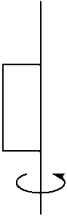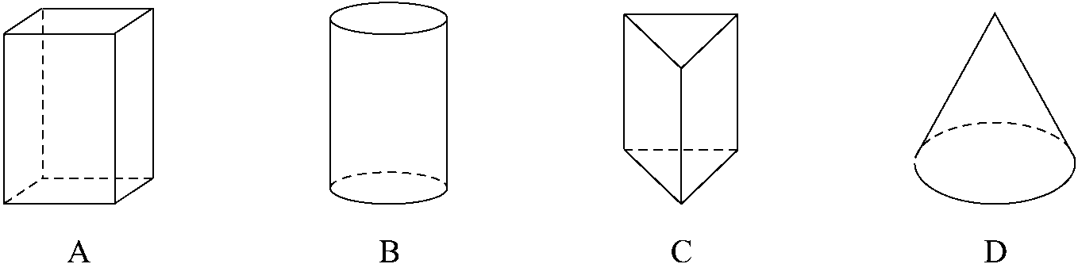
图3-1-14
思路解析：面动成体，长方形绕着一边旋转形成圆柱
答案:B
4.如图3-1-15，第二行的图绕直线旋转一周，便能形成第一行的某个几何体，用线连一连，并指出这些几何体的名称.
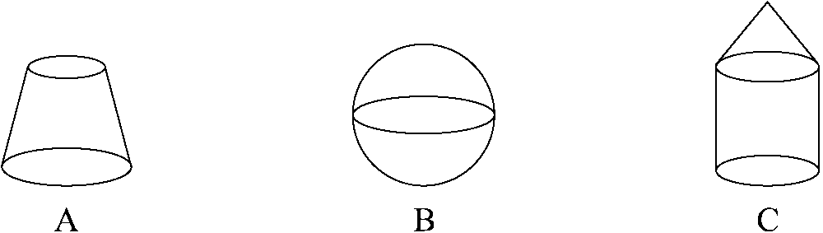
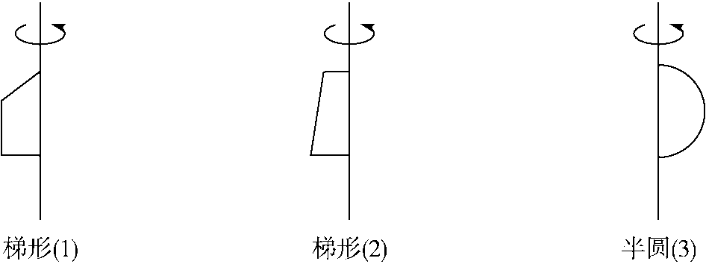
图3-1-15
思路解析：线段旋转一周形成一个圆，长方形旋转一周形成一个圆柱，半圆旋转一周会形成球
答案:（1）与C；（2）与A；（3）与B连起来.
A是圆台；B是球；C是圆柱与圆锥的组合.
5.在如图3-1-16所示的3×3的钉板上，能作出多少种不重复的三角形？

图3-1-16
思路解析：连接不在一条直线上的任意三点，均可以得到三角形，但要注意去掉其中重复的情况.
答案:如图，图形是能在3×3钉板上形成的8种三角形：
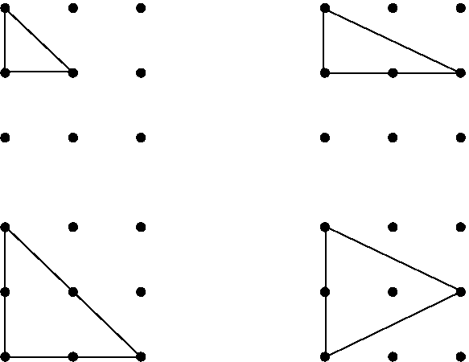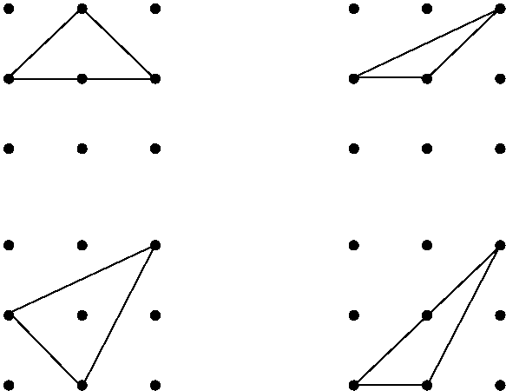
6.如图3-1-17，这个几何体是由几个面组成的？面与面相交成几条线？其中有几条是曲的？
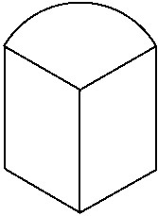
图3-1-17
思路解析：仔细观察这个几何体，它有两个底面，三个侧面.
答案:它是由5个面围成的，面与面相交成9条线，其中有2条是曲的.
7.上了年纪的老大爷们常常喜欢用下面的问题来考考青年人的脑筋是不是灵活：一块长方形的桌面，锯掉了一个角，还有几个角？
思路解析：长方形切去一个角，关键要考虑如何来切.
答案:共分三种情况：
（1）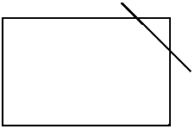还有5个角
（2）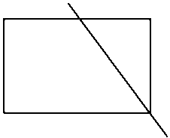还有4个角
（3）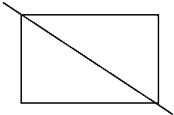还有3个角
8.以前，美国举行了一次“全美初级学术能力测验”，有83万中学生参加，其中有这样一道测验题：有一个三棱锥和一个正四棱锥，它们的棱长都相等，问它们重叠一个侧面后，还露出几个面？
标准答案是：7个面，因为两棱锥分开时共有4+5=9（个）面.当它们重叠一个面以后，有两个面被遮住了.
可是一位17岁的中学生丹尼尔的回答是5个面，阅卷者当然判他答错.丹尼尔为了证实自己的结论是对的，回家后做了一个模型，当他将这个模型交给老师时，老师不得不承认丹尼尔对了.
你知道丹尼尔是怎么做的吗？
答案:如图：
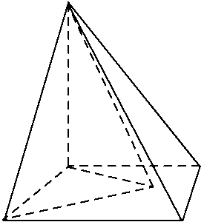
9.用八根火柴摆成“燕鱼”图形（如图3-1-18），请移动三根火柴，使它头向右.
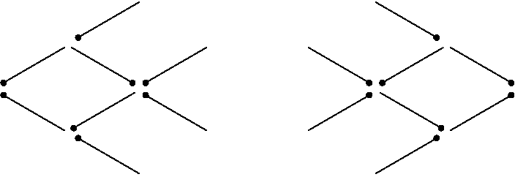
图3-1-18[来源:学科网ZXXK]
答案:如图：
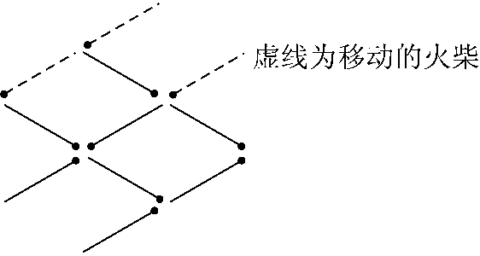[来源:学*科*网]

